INDICAÇÃO N.º ____/2025

Na forma que determina o Regimento Interno desta Casa Legislativa, o Vereador que a esta subscreve SOLICITA, que a Mesa envie expediente a Excelentíssima Senhora Prefeita Municipal com vistas a solicitar a pintura dos pontos de ônibus que já existem e que não se encontram em bom estado de conservação.

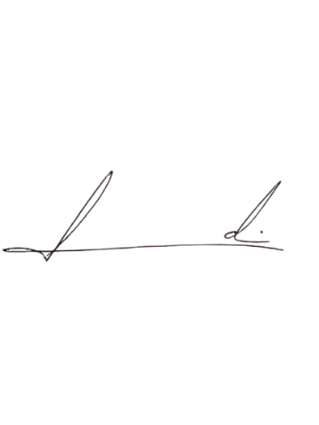
Barra do Piraí, 01 de julho de 2025.

LUIZ FELIPE LUDI

Justificativa
A pintura dos pontos em questão se faz necessário para preservar o patrimônio do município, assim como garantir a segurança dos cidadãos que os utilizam e correm risco devido ao seu mal estado de conservação.

